XX531 scheda creata il 25 gennaio 2026
Descrizione storico-bibliografica
*Sardegna medica / a cura delle Sezioni provinciali sarde del Sindacato medici generici d'Italia. - Anno 1, n. 1 (novembre 1964)-anno 37 (1966). - Cagliari : Tip. G. Fossataro, 1964-1966. – 3 volumi ; 58 cm. ((Mensile. – CAG0059387

*Bollettino ordine dei medici : organo ufficiale dell'Ordine dei medici della provincia di Cagliari. - -anno 4, n. 4/8 (apr.-ago. 1985). - Cagliari : [s. n.], 1982-1985. – 4 volumi. ((Bimestrale; poi mensile. - Descrizione basata su: Anno 1, n. 3 (mag.-giu. 1982). - CFI0391142
*Bollettino dell'Ordine dei medici. Sardegna medica. - Anno 5, n. 1 (gennaio 1986)-anno 7, n. 12 (1988). - Cagliari : [s. n.], 1986-1988. – 3 volumi. ((Mensile. - CFI0391146
*Bollettino Ordine dei medici : organo ufficiale dell'Ordine dei medici chirurghi e odontoiatri della provincia di Cagliari. – Anno 8 (1989)-anno 28, n. 1 (gennaio 2010). - Cagliari : [s. n.], 1989-2010. – 22 volumi : ill. ; 30 cm. ((Mensile. - Descrizione basata su: Anno 13, n. 10 (ottobre 1994). - CFI0391148
Variante del titolo: *Bollettino. Ordine dei medici chirurghi e degli odontoiatri della provincia di Cagliari
Copia digitale: 2007-2010

*Omeca : periodico dell'Ordine dei medici chirurghi e degli odontoiatri della provincia di Cagliari. - Anno 28, n. 2 (febbraio 2010)- . - Cagliari : Consiglio direttivo dell'Ordine dei medici di Cagliari, 2010-2024. – 15 volumi : ill. ; 30 cm. ((Mensile. - CFI0798579
Copia digitale: 2010-
Autore: Ordine dei medici chirurghi e degli odontoiatri della provincia di Cagliari
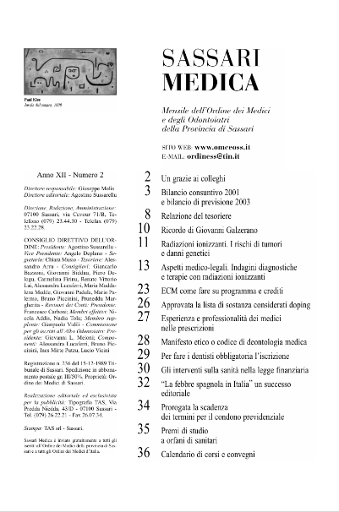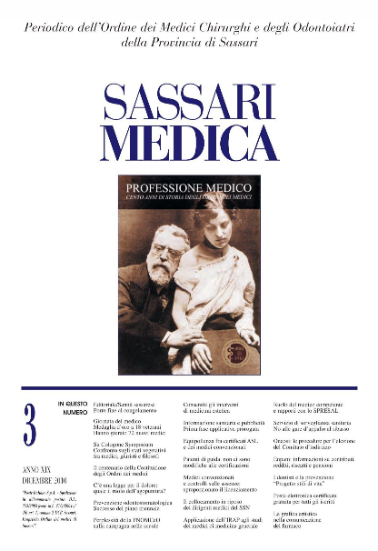
*Sassari medica : mensile dell'Ordine dei medici e degli odontoiatri della provincia di Sassari. - Anno 1, n. 1 (gennaio 1990)-anno 27, n. 2 (giugno 2018). - Sassari : [s. n., 1990-2018]. – 27 volumi : ill. ; 30 cm. ((Poi trimestrale; bimestrale dal 2013. - ACNP P 00139875. - CFI0169639
Autore: Ordine dei medici e degli odontoiatri della provincia di Sassari
Copia digitale: 2003-2018

Soggetto: Medicina – Periodici; Medici – Professione –Periodici
Classe: D610.5

Informazioni storico-bibliografiche
Il Bollettino “SASSARI MEDICA” ha rappresentato per numerosi anni l’organo di informazione che veniva inviato gratuitamente agli iscritti all’Ordine e agli altri Ordini professionali d’Italia.
Il primo numero è stato realizzato e stampato nel Gennaio 1990
La cadenza di pubblicazione del Bollettino era trimestrale, divenuta bimestrale dall’anno 2013.
La predisposizione del Bollettino, quali la selezione delle notizie e degli articoli, la correzione e verifica delle bozze, i rapporti con la tipografia in fase di allestimento e di stampa, era curata dal Gruppo di lavoro denominato Comitato di Redazione SASSARI MEDICA e gli iscritti collaboravano con la redazione inviando articoli e pubblicazioni scientifiche.
Il Direttore responsabile ed editoriale era il Presidente dell’Ordine dei Medici chirurghi e degli Odontoiatri della provincia di Sassari.
Archivio Sassari Medica
https://omceoss.org/wp/sassari-medica/.

